**Министерство образования и науки Российской Федерации**

**федеральное государственное автономное образовательное учреждение высшего образования**

**“САНКТ-ПЕТЕРБУРГСКИЙ НАЦИОНАЛЬНЫЙ ИССЛЕДОВАТЕЛЬСКИЙ**

**УНИВЕРСИТЕТ ИНФОРМАЦИОННЫХ ТЕХНОЛОГИЙ,**

**МЕХАНИКИ И ОПТИКИ”**

**ФАКУЛЬТЕТ СРЕДНЕГО ПРОФЕССИОНАЛЬНОГО ОБРАЗОВАНИЯ**

**ОТЧЕТ**

**по Лабораторной работе N1**

**«Представление алгоритмов с помощью ГОСТ 19.701-90 ЕСПД. Схемы алгоритмов, программ, данных и систем»**

Специальность 09.02.03 «Программирование в компьютерных системах»

Дисциплина «Теория алгоритмов»

|  |  |
| --- | --- |
| Преподаватель:  Данилина Татьяна Викторовна  «__21___»______06______2018г.  Оценка ____ОТЛ____________ | Выполнил:  студент группы Y2235  Матвеенко Дмитрий Владимирович |

Санкт-Петербург  
2017/2018

**Цель**

1.Закрепить теоретические знания (ЗТЗ) и приобрести практические навыки (ППН) в реализации алгоритмов обработки гомогенных типов данных.

2. Закрепить знания и навыки работы в Microsoft Visio.

**Задания**

1. Определить максимальный элемент массива B, удовлетворяющий условию, и его номер Xi<0, K≤40

2. Сумму элементов массива, расположенных до последнего положительного элемента.

3. Преобразовать массив таким образом, чтобы элементы, равные нулю, располагались после всех остальных.

**Алгоритм**

Алгоритм решения задачи номер 1 представлен ниже (см. Рисунок 1)

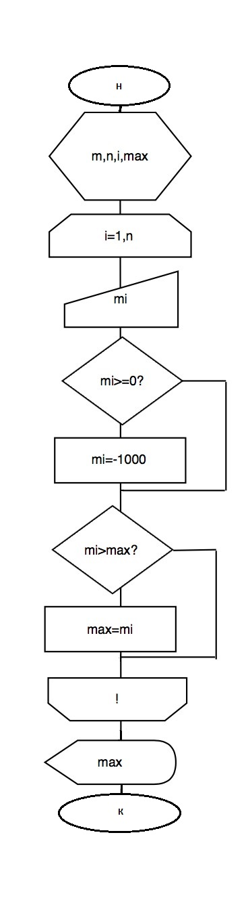

*Рисунок 1*

Алгоритм решения задачи номер 2 представлен ниже (см. Рисунок 2)

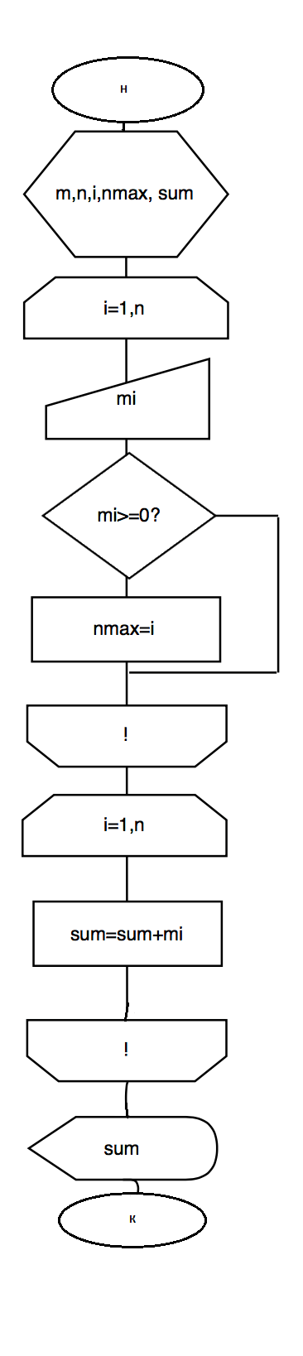

*Рисунок 2*

Алгоритм решения задачи номер 3 представлен ниже (см. Рисунок 3)

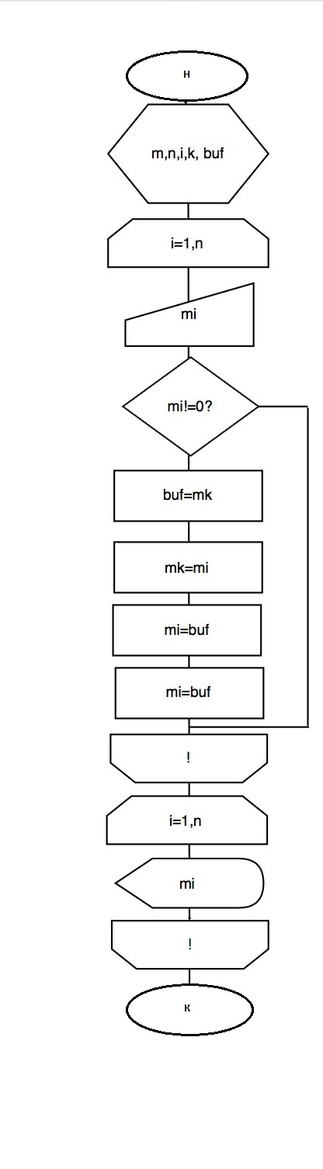

*Рисунок 3*

**Вывод**

Были закреплены теоретические знания (ЗТЗ) и приобретены практические навыки (ППН) в реализации алгоритмов обработки гомогенных типов данных.

Также были закреплены знания и навыки работы в Microsoft Visio, путем моделирования блок схем различных алгоритмов.